Fiche d’inscription & paiement

avant le 24 février 2009

Mme Melle M.
Nom : ……………………… Prénom : ……………………

Docteur Doctorant Master Participant secteur privé

Fonction : ………………………………………………………………………………………
Institution : ……………………………………………………………………………………..
Adresse : ……………………………………………………………………………………….
Ville : ………………………………………………………... Code Postal :………………..
Pays : ………………………
E-mail : ……………………
Téléphone : ……………………Fax : ……………

A proposé un résumé pour :

Communication orale
Titre:

Poster(s)

Titre(s):

Ne présente de communication

Veuillez retourner cette fiche avant le 24 février 2009, au Secrétariat de "ElecNano3"
par courrier électronique (elecnano@enscp.fr)

Les frais d’inscription de 180 euros (chercheur) ou 120 euros (étudiant, doctorant ou post-Doc; avec justificatif) comprennent l’accès à la salle de conférences, le résumés des conférences et communications, les pauses café, les deux déjeuners pris sur place et le cocktail-buffet à la séance de posters du 21 avril au soir

Votre paiement (par chèque, bon de commande, virement bancaire ou carte bancaire) est à envoyer avant le 24 février 2009 au secrétariat du colloque. Une facture vous sera adressée à réception, si vous le souhaitez.

Adresse du Secrétariat du Colloque :
ENSCP
Elecnano3 - SCF
UPCG UMR 8151
11 rue Pierre et Marie Curie
75231 Paris cedex 05, France.

elecnano@enscp.fr
Fax : 01 53 10 12 92

Paiement par chèque
Chèques, libellés en euros à l’ordre de « Société Chimique de France SCF ». N’oubliez pas de préciser "ElecNano3" et le nom du participant au dos des chèques.
➙ Précisez si vous souhaitez recevoir une facture acquittée ou non

Paiement par bon de commande
Les bons de commande doivent être libellés « Société Chimique de France SCF », bien préciser le nombre de personnes ainsi que les noms des participants. N’oubliez pas de préciser que le bon de commande concerne"ElecNano3".
Société Chimique de France SCF
N° SIRET de la SFC : 329 714 216 000 10 – APE 9499Z
N° TVA intracommunautaire: FR01329714216

Paiement par virement bancaire
Pour les transferts bancaires, voir le RIB du compte ci-dessous.
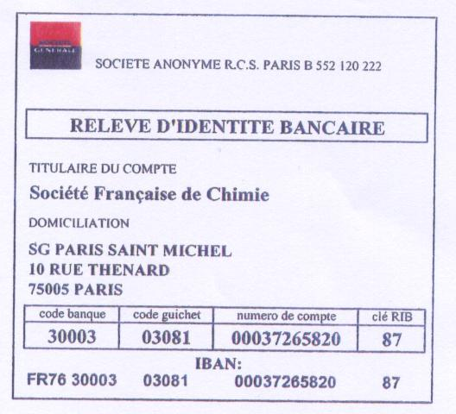

N’oubliez pas de préciser "ElecNano3" et le nom du participant.
➙ Précisez si vous souhaitez recevoir une facture acquittée ou non

Paiement par carte bancaire (Visa, Eurocard, Mastercard)
validité
Cryptogramme (les trois derniers numéros au dos de votre carte)
➙ Précisez si vous souhaitez recevoir une facture acquittée ou non

